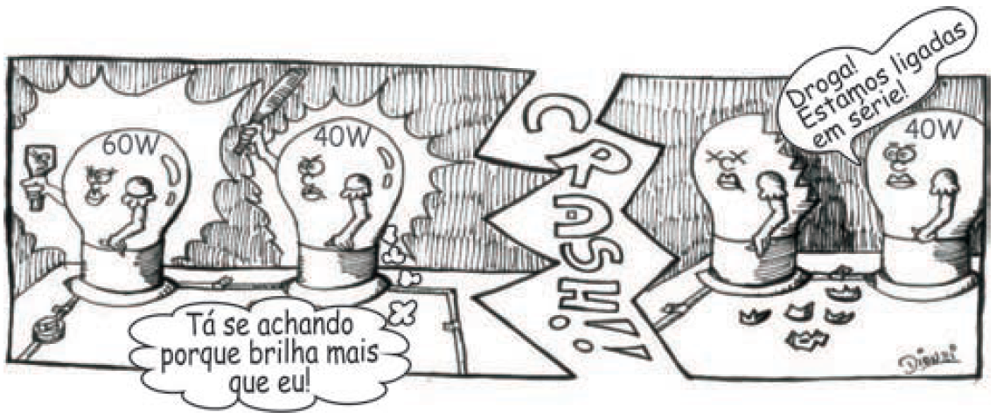

(Disponível em: <http://tirinhasdefisica.blogspot.com.br/>.  
Acesso em: 27 abr. 2016.)

Considere que as lâmpadas descritas na charge emitem luz amarela que incide na superfície de uma placa metálica colocada próxima a elas.

Com base nos conhecimentos sobre o efeito fotoelétrico, assinale a alternativa correta.

a) A quantidade de energia absorvida por um elétron que escapa da superfície metálica é denominada de fótons e tem o mesmo valor para qualquer metal.

b) Se a intensidade luminosa for alta e a frequência da luz incidente for menor que a frequência-limite, ou de corte, o efeito fotoelétrico deve ocorrer na placa metálica.

c) Se a frequência da luz incidente for menor do que a frequência-limite, ou de corte, nenhum elétron da superfície metálica será emitido.

d) Quando a luz incide sobre a superfície metálica, os núcleos atômicos próximos da superfície absorvem energia suficiente e escapam para o espaço.

e) Quanto maior for a função trabalho da superfície metálica, menor deverá ser a frequência-limite, ou de corte, necessária para a emissão de elétrons.